Лицензирование
Лицензируется количество абонентов, одновременно авторизованных на ePDG.
Лицензия бессрочная.
По подсчетам на различных практических кейсах, после завершения процесса запуска услуги WiFi Calling, количество одновременных авторизаций составляет 10-13% от абонентской базы оператора.
К сожалению, технически услуга доступна не всем абонентам, действуют два ограничения:
- Модель телефона. Не более 40% телефонов на руках у абонентов выпущено с поддержкой WiFi Calling, все они довольно новые (OS Android 12 и выше или iOS 11.3 и выше) и относятся к средней и высокой ценовой категории. Доля таких телефонов растет по мере обновления.
- Профиль оператора. На телефоне должен быть загружен валидный профиль, подробнее об этом тут. Из-за особенностей процедуры профиль получится загрузить только на 50-80% телефонов, в зависимости от региона и размера оператора.
Далее на этих телефонах, где услуга будет технически доступна, появится соответствующий переключатель услуги. По умолчанию он всегда выключен, абонент должен будет зайти в настройки и включить ее. По нашим оценкам, не более 70% абонентов сделают это.
И как только телефон, в котором выполнены все указанные выше условия, подключится к любому WiFi, он получит авторизацию на ePDG. Количество этих телефонов, одновременно подключенных к WiFi, VAS Experts использует в подсчете лицензий.
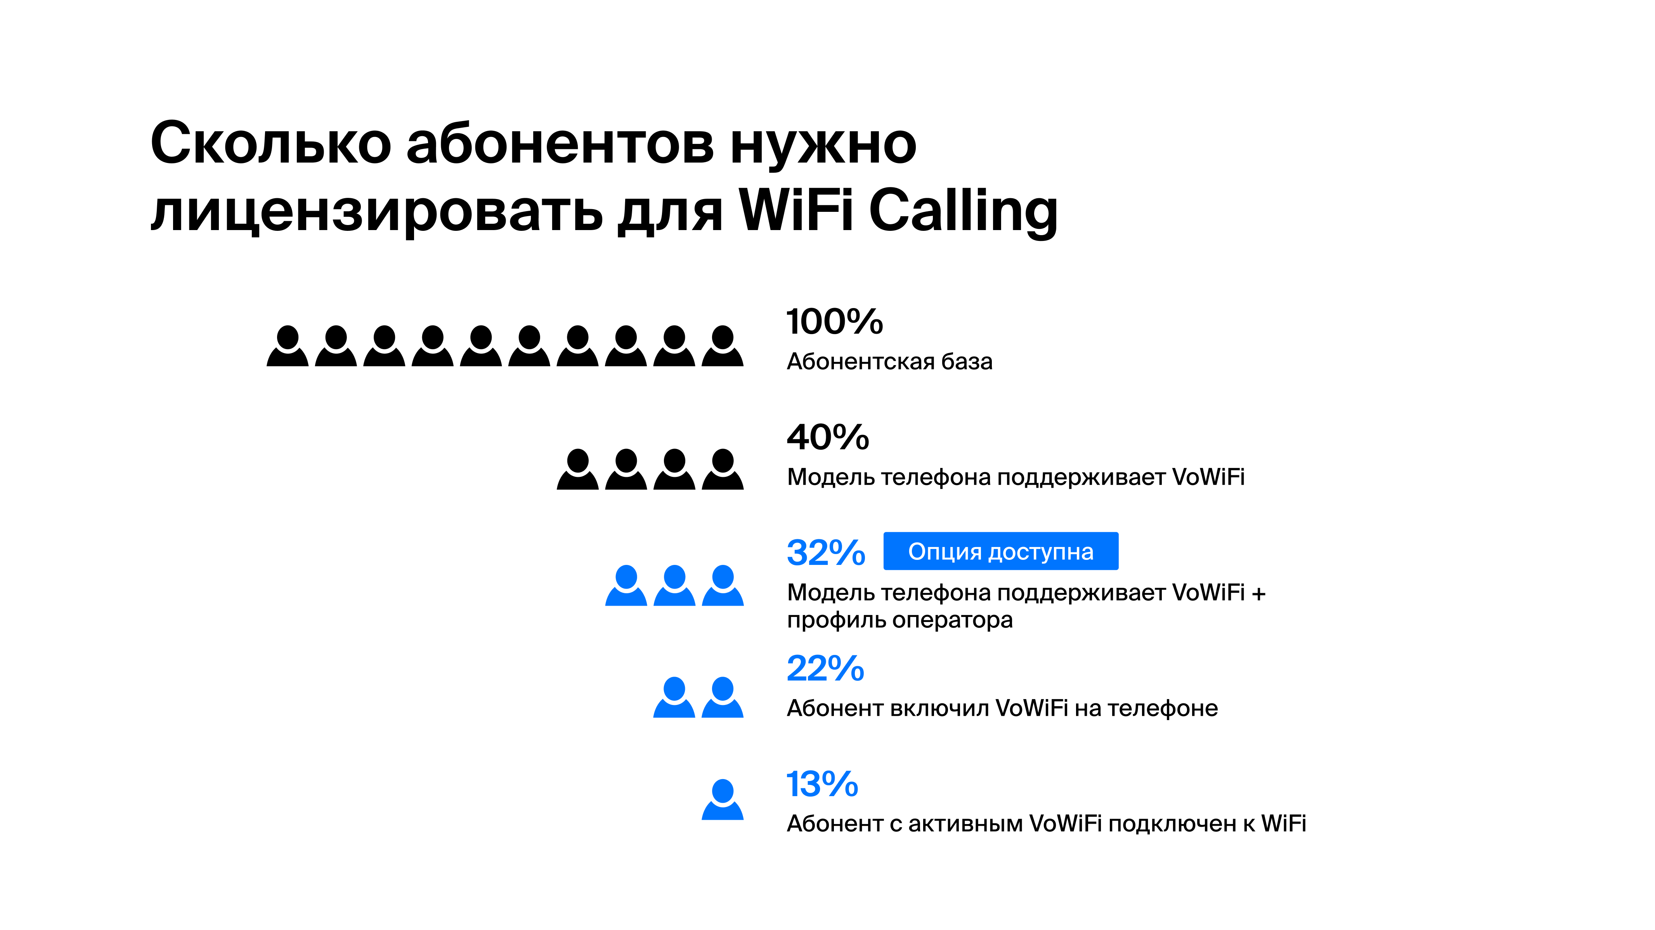
Процесс загрузки профиля оператора на разные модели телефоны различных вендоров занимает время, проходит постепенно. В связи с этим для запуска WiFi Calling возможно приобрести “стартовый пакет” на небольшое количество абонентов (до 5% от абонентской базы) и далее по мере роста проникновения услуги увеличивать пакет лицензий до рекомендованных 13% абонентской базы.
По вопросам лицензирования обращайтесь к менеджеру VAS Experts.

